

СОБРАНИЕ ДЕПУТАТОВ ЦИМЛЯНСКОГО РАЙОНА

РЕШЕНИЕ

25.12.2018 | № 171 | г. Цимлянск

Об официальных символах
муниципального образования
«Цимлянский район»

В соответствии со ст. 9 Федерального закона от 06.10.2003 № 131-ФЗ «Об общих принципах организации местного самоуправления в Российской Федерации», ст. 6 Устава муниципального образования «Цимлянский район», Собрание депутатов Цимлянского района

РЕШИЛО:

1. Установить герб и флаг в качестве официальных символов муниципального образования «Цимлянский район».
2. Утвердить Положение о гербе муниципального образования «Цимлянский район», согласно приложению № 1.
3. Утвердить Положение о флаге муниципального образования «Цимлянский район», согласно приложению № 2.
4. Представить настоящее решение в Геральдический совет при Президенте Российской Федерации для внесения герба и флага муниципального образования «Цимлянский район» в Государственный геральдический регистр Российской Федерации.
5. Настоящее решение вступает в силу со дня его официального опубликования.
6. Контроль за исполнением настоящего решения возложить на постоянную комиссию по мандатным вопросам и депутатской этике Собрания депутатов Цимлянского района.

Председатель Собрания депутатов –
глава Цимлянского района Л.П. Перфилова

Приложение № 1
к решению Собрания депутатов
Цимлянского района
от 25.12.2018 № 171

Положение
о гербе муниципального образования
«Цимлянский район»

Настоящим положением устанавливается герб муниципального образования «Цимлянский район» его описание и порядок официального использования.

- Общие положения

1.1. Герб муниципального образования «Цимлянский район» (далее – герб Цимлянского района) составлен по правилам и соответствующим традициям геральдики, и отражает исторические, культурные, социально-экономические, национальные и иные местные традиции.
1.2. Положение о гербе и рисунки герба Цимлянского района в многоцветном, одноцветном и одноцветном (с использованием условной штриховки для обозначения цветов) вариантах, хранятся в Администрации Цимлянского района и доступны для ознакомления всем заинтересованным лицам.

- Статус герба Цимлянского района

2.1. Герб Цимлянского района является официальным символом Цимлянского района.
2.2. Герб Цимлянского района подлежит внесению в Государственный геральдический регистр Российской Федерации.

- Геральдическое описание
и обоснование символики герба Цимлянского района

3.1. Геральдическое описание герба Цимлянского района гласит:
«В пересеченном червленом и лазуревым поле поверх сечения – пониженный серебряный пояс с опрокинутыми и однократно изогнутыми вправо зубцами, сопровождаемый сверху золотой подковой, обремененной внутри золотой же гроздью винограда с двумя листьями, внизу – серебряной рыбой речной породы».
3.2. Обоснование символики:
- серебряный пояс с опрокинутыми и однократно изогнутыми вправо зубцами - стилизованное изображение Цимлянской ГЭС;
- червленое поле щита указывает на героическое прошлое города и его жителей. Символ мужества, силы, трудолюбия и красоты;
- лазуревое поле щита, указывая на водные просторы Цимлянского водохранилища, подчёркивает его важность в жизни местного населения. В геральдике лазуревый цвет – символ красоты, благородства, духовности;
- виноградная гроздь говорит о районе, где виноград является важным условием развития сельского хозяйства;
- подкова говорит о развитости всего сельского хозяйства вокруг города и кроме того это – символ счастья и, по одной из легенд, слово «цимла» означает слово «подкова»;
- серебряная рыба – в Цимлянском водохранилище большое количество разных пород рыбы;
- золото – символ богатства, развитое сельское хозяйство;
- серебро в геральдике – символ чистоты, искренности, совершенства, мира.
3.3. Авторская группа:
- идея герба: Олег Тесля (г.Таганрог),
- компьютерный дизайн: Олег Дмитриев (г. Таганрог),
- обоснование символики: Олег Тесля (г. Таганрог)

- Порядок воспроизведения герба Цимлянского района

4.1. Воспроизведение герба Цимлянского района, независимо от его размеров и техники исполнения, должно точно соответствовать геральдическому описанию, приведенному в п. 3.1. статьи 3 настоящего Положения. Воспроизведение герба Цимлянского района допускается в многоцветном, одноцветном, и одноцветном) с использованием условной штриховки для обозначения цветов) вариантах, согласно приложению к настоящему Положению.
Ответственность за искажение рисунка герба или изменение композиции или цветов, выходящее за пределы геральдически допустимого, несет исполнитель допущенных искажений.

- Порядок официального использования герба Цимлянского района

5 1. Герб Цимлянского района помещается:
- на фасадах зданий органов местного самоуправления; предприятий, учреждений и организаций, находящихся в муниципальной собственности;
- в залах заседаний органов местного самоуправления, рабочих кабинетах выборных должностных лиц местного самоуправления; предприятий, учреждений и организаций, находящихся в муниципальной собственности;
- на указателях при въезде на территорию Цимлянского района;
5.2. Герб Цимлянского района помещается на бланках:
- главы Администрации Цимлянского района и выборных должностных лиц местного самоуправления;
- представительного и иных органов местного самоуправления;
- руководителей предприятий, учреждений и организаций, находящихся в муниципальной собственности;
- нормативных правовых актов органов местного самоуправления и должностных лиц местного самоуправления;
- на официальных изданиях органов местного самоуправления, предприятий, учреждений и организаций, находящихся в муниципальной собственности.
5.3. Герб Цимлянского района воспроизводится на удостоверениях лиц, осуществляющих службу на должностях в органах местного самоуправления, муниципальных служащих, депутатов представительного органа местного самоуправления; членов иных органов местного самоуправления; служащих (работников) предприятий, учреждений и организаций, находящихся в муниципальной собственности;
Герб Цимлянского района помещается на печатях органов местного самоуправления; предприятий, учреждений и организаций, находящихся в муниципальной собственности.
5.4. Герб Цимлянского района может помещаться:
- на отличительных знаках, наградах главы Администрации Цимлянского района и представительного органа местного самоуправления;
- на транспортных средствах, находящихся в муниципальной собственности.
Допускается размещение герба на:
- изданиях печатных средств массовой информации, краеведческих изданиях Цимлянского района;
- грамотах, приглашениях, визитных карточках должностных лиц органов местного самоуправления;
- а также использование его в качестве геральдической основы для изготовления знаков, эмблем, иной символики, оформления зрелищных мероприятий.
5.5. При одновременном размещении Государственный герб Российской Федерации располагается в центре (если стоять к ним лицом). Слева от Государственного герба Российской Федерации располагается герб Ростовской области, справа от Государственного герба Российской Федерации располагается герб Цимлянского района.
5.6. Размер герба Цимлянского района не может превышать размеры Государственного герба Российской Федерации, герба Ростовской области и иных субъектов Российской Федерации, а высота размещения герба Цимлянского района не может превышать высоту размещения Государственного герба Российской Федерации, герба Ростовской области и гербов иных субъектов Российской Федерации.
5.8. Порядок изготовления, использования, хранения и уничтожения бланков, печатей и иных носителей изображения герба Цимлянского района устанавливается органами местного самоуправления Цимлянского района.

6. Порядок использования герба Цимлянского района
предприятиями, учреждениями и организациями, не находящимися
в муниципальной собственности, а также физическими лицами

6.1. Порядок использования герба Цимлянского района предприятиями, учреждениями и организациями, не находящимися в муниципальной собственности, а также физическими лицами, строятся на договорной основе.
6.2. Иные случаи использования герба Цимлянского района устанавливаются нормативными правовыми актами Администрации Цимлянского района.

- Ответственность за нарушение настоящего Положения

7.1. Использование герба Цимлянского района с нарушением настоящего Положения, а также надругательство над гербом Цимлянского района влечет за собой ответственность в соответствии с законодательством Российской Федерации.

- Заключительные положения

8.1. Внесение в композицию герба Цимлянского района каких-либо изменений допустимо в соответствии с законодательством, регулирующим правоотношения в сфере геральдического обеспечения.
8.2. Право на использование герба Цимлянского района с момента вступления в силу решения Собрания депутатов Цимлянского района в качестве официального символа Цимлянского района принадлежит Администрации Цимлянского района.
8.3. Герб Цимлянского района с момента утверждения его решением Собрания депутатов Цимлянского района в качестве официального символа Цимлянского района согласно части 4 Гражданского кодекса Российской Федерации авторским правом не охраняется.

Председатель Собрания депутатов -
глава Цимлянского района Л.П. Перфилова

Приложение
к Положению о гербе муниципального
образования «Цимлянский район»

Цветное изображение рисунка герба
муниципального образования
«Цимлянский район»

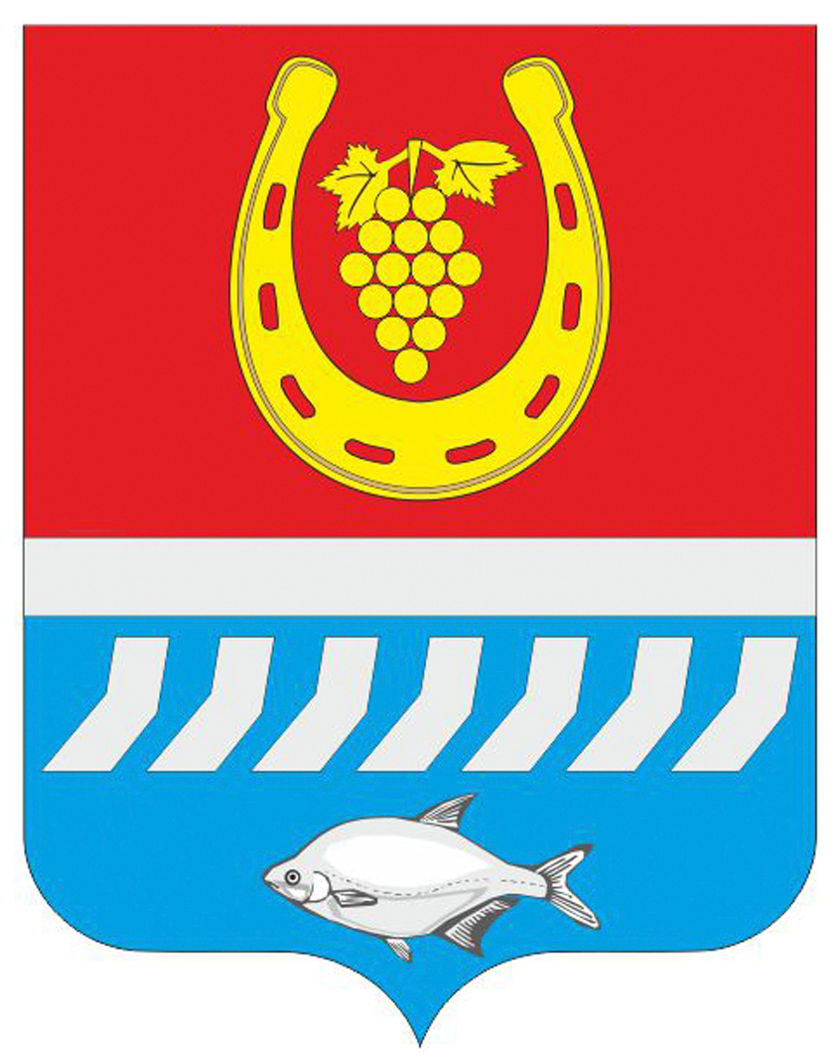

Председатель Собрания депутатов -
глава Цимлянского района Л.П. Перфилова

Одноцветное изображение рисунка герба
муниципального образования
«Цимлянский район»

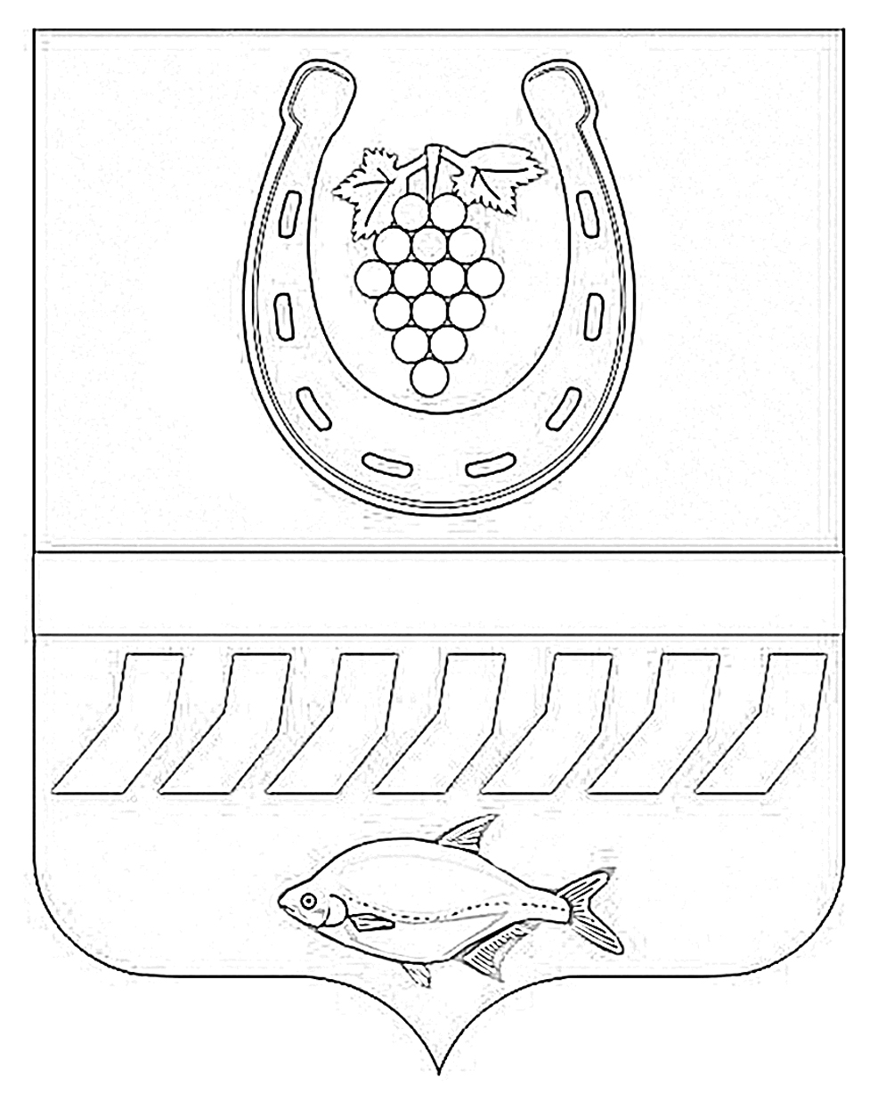

Председатель Собрания депутатов -
глава Цимлянского района Л.П. Перфилова

Одноцветное изображение рисунка герба
муниципального образования
«Цимлянский район»

(с использованием условной штриховки для обозначения цветов)



Председатель Собрания депутатов -
глава Цимлянского района Л.П. Перфилова

Приложение № 2
к решению Собрания депутатов
Цимлянского района
от 25.12.2018 № 171

Положение
о флаге муниципального образования
«Цимлянский район»

Настоящим положением устанавливается флаг муниципального образования «Цимлянский район», его описание и порядок официального использования.

- Общие положения

1.1. Флаг муниципального образования «Цимлянский район» (далее – флаг Цимлянского района) составлен на основании герба Цимлянского района по правилам и соответствующим традициям виксиллологии и отражает исторические, культурные, социально-экономические, национальные и иные местные традиции.
1.2. Положение о флаге и оригинал изображения флага Цимлянского района хранятся в Администрации Цимлянского района и доступны для ознакомления всем заинтересованным лицам.

- Статус флага Цимлянского района

2.1. Флаг Цимлянского района является официальным символом Цимлянского района.
2.2. Флаг Цимлянского района подлежит внесению в Государственный геральдический регистр Российской Федерации.

- Описание и обоснование символики флага Цимлянского района

3.1. Описание флага Цимлянского района:
Прямоугольное полотнище с отношением ширины к длине 2:3, воспроизводящее композицию герба Цимлянского района в красном, синем, желтом и белом цветах.
3.2. Обоснование символики:
- серебряный пояс с опрокинутыми и однократно изогнутыми вправо зубцами - стилизованное изображение Цимлянской ГЭС;
- червленое поле щита указывает на героическое прошлое города и его жителей. Символ мужества, силы, трудолюбия и красоты;
- лазуревое поле щита, указывая на водные просторы Цимлянского водохранилища, подчёркивает его важность в жизни местного населения. В геральдике лазуревый цвет – символ красоты, благородства, духовности;
- виноградная гроздь – в районе виноград является важным условием развития сельского хозяйства;
- подкова говорит о развитости всего сельского хозяйства вокруг города и кроме того это – символ счастья и, по одной из легенд, слово «цимла» означает слово «подкова»;
- серебряная рыба – в Цимлянском водохранилище большое количество разных пород рыбы;
- золото – символ богатства, развитое сельское хозяйство;
- серебро в геральдике – символ чистоты, искренности, совершенства, мира.
3.3. Авторская группа:
- идея герба: Олег Тесля (г.Таганрог).
- компьютерный дизайн: Олег Дмитриев (г. Таганрог).
- обоснование символики: Олег Тесля (г. Таганрог).

- Порядок воспроизведения флага Цимлянского района

4.1. Воспроизведение флага Цимлянского района, независимо от его размеров и техники исполнения, должно точно соответствовать геральдическому описанию, согласно приложению к настоящему Положению.
Ответственность за искажение рисунка флага, или изменение композиции или цветов, выходящее за пределы геральдически допустимого, несет исполнитель допущенных искажений или изменений.

- Порядок официального использования флага Цимлянского района

5.1. Флаг Цимлянского района должен быть поднят на здании Администрации Цимлянского района, предприятиях, учреждениях и организациях, находящихся в муниципальной собственности.
5.2. Флаг Цимлянского района устанавливается в залах заседаний органов местного самоуправления, рабочих кабинетах выборных должностных лиц местного самоуправления; предприятий, учреждений и организаций, находящихся в муниципальной собственности.
5.3. Флаг Цимлянского района поднимается (устанавливается) во время официальных церемоний и других торжественных мероприятий, проводимых органами местного самоуправления.
5.4. Флаг Цимлянского района может быть поднят (установлен) во время торжественных мероприятий, проводимых общественными объединениями, предприятиями, учреждениями и организациями независимо от форм собственности, а также во время семейных торжеств.
5.5. В знак траура к верхней части древка флага Цимлянского района крепится черная лента, длина которой равна длине полотнища флага. В знак траура флаг Цимлянского района, поднятый на мачте или флагштоке, должен быть приспущен до половины высоты мачты (флагштока).
5.6. При одновременном подъеме (размещении) флагов Цимлянского района, Ростовской области и Российской Федерации, флаг Российской Федерации располагается в центре, слева - флаг Ростовской области (если стоять к флагам лицом), а флаг Цимлянского района - справа от флага Российской Федерации.
5.7. При одновременном подъёме (размещении) нечётного числа флагов (но более трех), Государственный флаг Российской Федерации располагается в центре (если стоять к флагам лицом).
5.8. Размер флага Цимлянского района не может превышать размеры Государственного флага Российской Федерации, флага Ростовской области и иных субъектов Российской Федерации, а высота подъёма флага Цимлянского района не может быть больше высоты подъема Государственного флага Российской Федерации, флага Ростовской области и флагов иных субъектов Российской Федерации.
5.9. Изображение флага Цимлянского района может быть использовано в качестве элемента или геральдической основы на отличительных знаках, наградах главы Администрации Цимлянского района и Председателя Собрании депутатов – главы Цимлянского района.
5.10. Рисунок флага Цимлянского района может помещаться:
- на бланках главы Администрации Цимлянского района и выборных должностных лиц местного самоуправления;
- на бланках руководителей предприятий, учреждений и организаций, находящихся в муниципальной собственности;
- на бланках нормативных правовых актов органов местного самоуправления и должностных лиц местного самоуправления;
- на бланках официальных изданиях органов местного самоуправления, предприятий, учреждений и организаций, находящихся в муниципальной собственности.
- на бланках удостоверений главы Администрации Цимлянского района, муниципальных служащих, депутатов представительного органа местного самоуправления; членов иных органов местного самоуправления; служащих (работников) предприятий, учреждений и организаций, находящихся в муниципальной собственности;
- на отличительных знаках, наградах главы Администрации Цимлянского района;
- на отличительных знаках, наградах представительного органа местного самоуправления;
- на транспортных средствах, находящихся в муниципальной собственности.
5.11. Допускается размещение изображения флага Цимлянского района:
- в изданиях печатных средств массовой информации, краеведческих изданиях Цимлянского района;
- на грамотах, приглашениях, визитных карточках должностных лиц органов местного самоуправления, депутатов представительного органа местного самоуправления; а также использование его в качестве геральдической основы для изготовления знаков, эмблем, иной символики, оформления зрелищных мероприятий.
5.12. Порядок изготовления, использования, хранения и уничтожения бланков, печатей и иных носителей изображения флага Цимлянского района устанавливается органами местного самоуправления Цимлянского района.

- Порядок использования флага Цимлянского района предприятиями, учреждениями и организациями, не находящихся в муниципальной собственности

6.1. Порядок использования флага Цимлянского района предприятиями, учреждениями и организациями, не находящимися в муниципальной собственности, строится на договорной основе.
6.2. Иные случаи использования флага Цимлянского района устанавливаются правовыми актами Администрации Цимлянского района.

- Ответственность за нарушение настоящего Положения

7.1. Использование флага Цимлянского района с нарушением настоящего Положения, а также надругательство над флагом Цимлянского района влечет за собой ответственность в соответствии с законодательством Российской Федерации.

- Заключительные положения

8.1. Внесение в композицию флага Цимлянского района каких-либо изменений допустимо в соответствии с законодательством, регулирующим правоотношения в сфере геральдического обеспечения.
8.2. Право на использование флага Цимлянского района с момента вступления в силу решения Собрания депутатов Цимлянского района в качестве официального символа Цимлянского района, принадлежит Администрации Цимлянского района.
8.3. Флаг Цимлянского района с момента утверждения его решением Собрания депутатов Цимлянского района в качестве официального символа Цимлянского района согласно части 4 Гражданского кодекса Российской Федерации авторским правом не охраняется.

Председатель Собрания депутатов -
глава Цимлянского района Л.П. Перфилова

Приложение
к Положению о флаге муниципального
образования «Цимлянский район»

Рисунок флага
муниципального образования
«Цимлянский район»

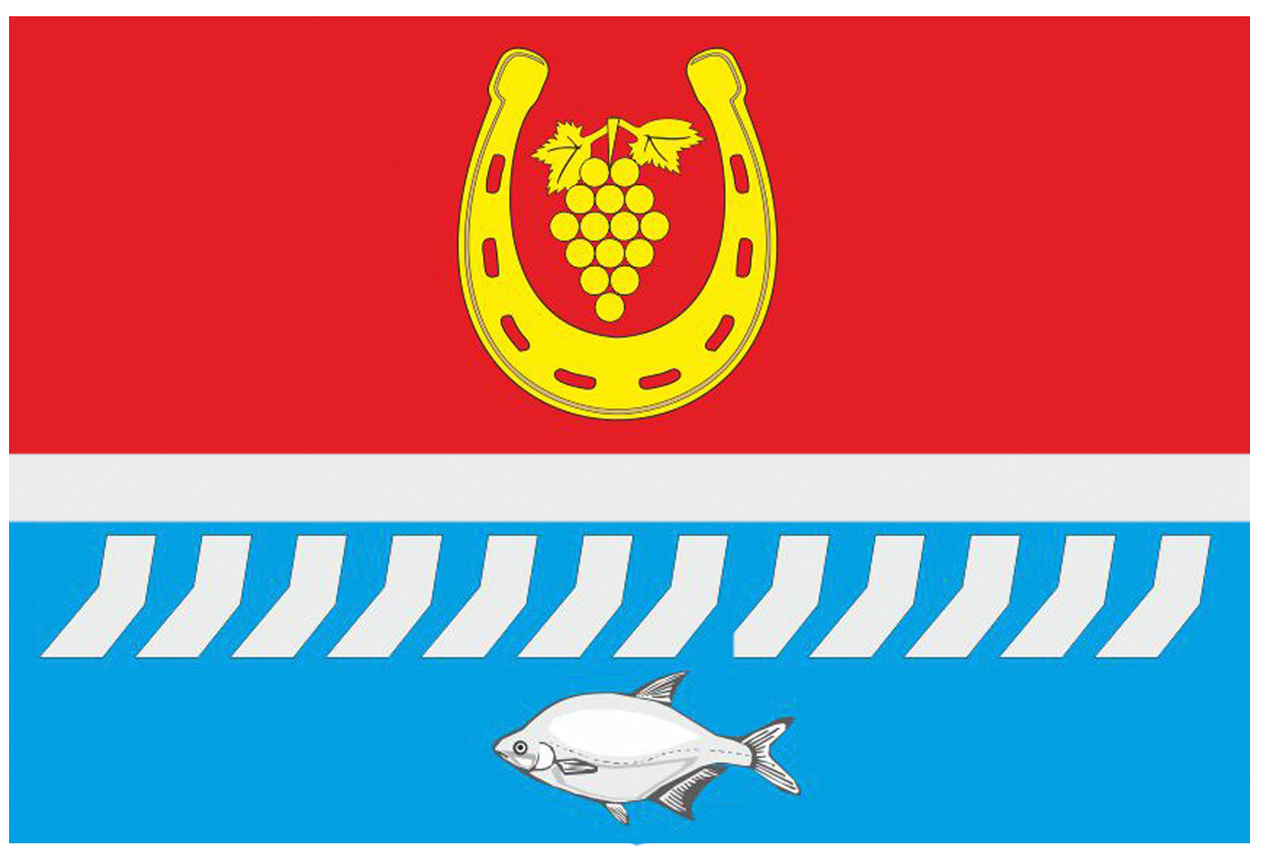

Председатель Собрания депутатов -
глава Цимлянского района Л.П. Перфилова

